

Могилевская областная организация Белорусского профсоюза работников образования и науки

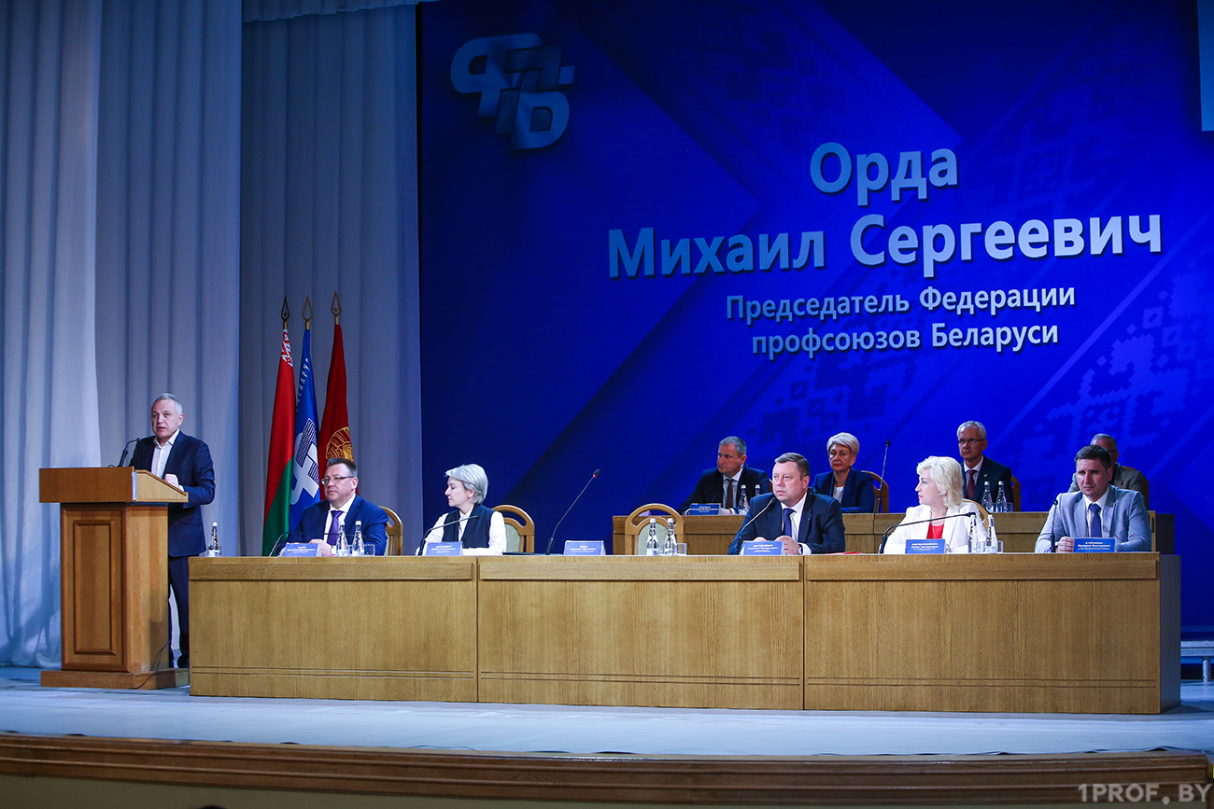
http://www.profobr.mogilev.by/Главная
Очередные 5 лет должны стать «пятилеткой безупречного качества профсоюзной работы», сказал лидер национального профцентра Михаил Орда, выступая перед участниками форума.
В первую очередь председатель Федерации профсоюзов затронул беспрецедентную ситуацию, в которой оказался весь мир, – речь идет о коронавирусе. Пандемия кардинально изменила нашу жизнь. Разумеется, изменения претерпела и работа национального профцентра. На первый план вышли задачи по минимизации негативных последствий COVID-19, поддержке людей и предприятий.
– Еще в марте ФПБ приняла ряд мер, направленных на сохранение рабочих мест, недопущение увольнений, обеспечение работников дезинфицирующими средствами и оказание необходимой помощи членам профсоюзов, – напомнил Михаил Орда. – Федерация профсоюзов направила в правительство ряд предложений по социально-экономической поддержке граждан и юридических лиц. И многие из них были учтены.
Михаил Орда уточнил, что на основании Указа Президента «О поддержке экономики» многие предприятия уже получили преференции и налоговые льготы на сумму около 23 млн. рублей. Согласно еще одному документу – Указу «О временных мерах государственной поддержки нанимателей и отдельных категорий граждан» у нанимателей появилась возможность получить субсидии для доплаты работникам до минимальной зарплаты на случай вынужденной неполной занятости или простоя.
– Председатели профкомов должны держать этот вопрос на контроле. Необходимо активно взаимодействовать с руководством предприятий, чтобы факты неполной занятости, недостаточного уровня заработной платы не замалчивались и люди оперативно получали необходимую поддержку, – подчеркнул лидер национального профцентра.
О спасенных производствах, потерях и кассах взаимопомощи
Очевидно, что, несмотря на принятые меры, избежать негативных последствий коронавируса было невозможно. В течение последних месяцев профсоюзы проводят мониторинги в сфере труда и констатируют неизбежное: участились случаи простоев, неполной занятости, возникают проблемы с выплатой зарплат. Михаил Орда обратился к участникам пленума с настоятельной просьбой – взять все эти вопросы под строгий контроль.
Если говорить в целом, то Беларуси удалось минимизировать потери, связанные с пандемией, – считает Михаил Орда.
– Главное – мы сохранили производство и рабочие места, – подчеркнул он. – Это дает возможность в более короткие сроки стабилизировать ситуацию и не допустить обвала экономики.
Председатель ФПБ привел в пример страны, которые понесли более ощутимый ущерб вследствие коронавируса по сравнению с Беларусью. Так, за первый квартал в Украине ВВП упал больше, чем на 2%, во Франции – на 5,4%, Германии – на 2,3%. В Японии аналогичный показатель уменьшился на 2,2%. Есть примеры, когда в Европе и США увольняли людей целыми коллективами в несколько тысяч человек.
– У нас за это время ВВП снизился только на 0,3%. И при этом мы избежали массовых сокращений, – заметил Михаил Орда.
Трудовые коллективы, оказавшиеся в непростой ситуации, профсоюзы поддержали с помощью касс взаимопомощи, создаваемых в этот период на всех уровнях. Особое внимание уделялось уязвимым категориям работников (многодетным и одиноким родителями, людям с инвалидностью). Лидер национального профцентра подчеркнул: если у первичной профорганизации предприятия не хватает средств на соответствующие выплаты, значит, должны использоваться кассы взаимопомощи райкомов, обкомов, республиканского комитета отраслевого профсоюза.
– Эта та поддержка, которую от нас сегодня ждут люди, – сказал Михаил Орда. В целом в апреле – июне из профсоюзных касс взаимопомощи на приобретение дезинфицирующих средств, выплату материальной помощи членам профсоюза была потрачена внушительная сумма – свыше 13 млн. рублей.
Помощь медикам из фонда ФПБ
В своем выступлении Михаил Орда рассказал о поддержке медиков и создании специального благотворительного фонда. Этот фонд начал работу в апреле, его бюджет формировали в основном профсоюзные структуры, откликнулись и неравнодушные граждане. В целом на благотворительный счет поступило порядка 2 млн. 200 тыс. рублей. Профсоюзы уже оказали материальную помощь более чем 2100 работникам организаций здравоохранения на общую сумму свыше 1,5 млн. рублей.
Участвовать в нормотворческой деятельности
Михаил Орда подробно остановился на целях и задачах, которые прописаны в Программе деятельности ФПБ на 2020–2025 годы. Акцент был сделан на усовершенствовании стиля работы.
– Текущая пятилетка должна стать пятилеткой качества нашей работы. Люди должны видеть наши реальные дела, – сказал председатель ФПБ и отметил необходимость более тесного диалога с вертикалью власти на местах.
Лидер национального профцентра сделал особый акцент на возможностях правовой инспекции труда. Напомним: ФПБ впервые выступила соавтором Трудового кодекса, принятого в начале этого года. Юридический вектор деятельности, по мнению Михаила Орды, нужно развивать и в дальнейшем.
– Сегодня в национальный профцентр на рассмотрение поступают все законопроекты, которые касаются социально-экономических или трудовых прав работников. Мы должны добиться того, чтобы непосредственно участвовать в разработке подобных документов, чтобы изначально в них были учтены интересы всех групп работников, – пояснил председатель ФПБ. – Надо самостоятельно разрабатывать и предлагать изменения по совершенствованию тех или иных законопроектов.
В таком ключе уже в этом году профсоюзы планируют работать над совершенствованием пенсионного законодательства; правовых документов в сфере переобучения и повышения квалификации работников, региональной занятости.
Говоря о защите личных интересов граждан, Михаил Орда отметил, что профсоюзы значительно усилили свою работу. Речь идет о представлении интересов в судах. Только за первое полугодие с участием профсоюзов суды рассмотрели 140 исков, и 84 из них – в пользу работников. При поддержке профсоюзных юристов было восстановлено на работе 36 человек. Людям вернули порядка 2 млн. 500 тыс. рублей, незаконно удержанных нанимателями.
Травматизм – под личную ответственность
У профсоюзов есть все необходимые ресурсы для эффективной работы в сфере охраны труда, уверен Михаил Орда. Профсоюзным техническим инспекторам предоставлено немало полномочий: они оговорены и в соответствующем соглашении с Министерством труда и социальной защиты, и в новой редакции Закона «Об охране труда» (этот документ был разработан при участии ФПБ). Кроме того, у профсоюзов налажено взаимодействие с Генеральной прокуратурой.
– В связи с этим хочу подчеркнуть: в вопросах охраны труда должна быть персональная, личная ответственность каждого технического инспектора за вверенный ему участок работы, – заявил председатель ФПБ и призвал коллег со всей серьезностью относиться к информации о неблагополучии на каком-либо отдельно взятом предприятии или в регионе. Он напомнил, что профсоюзы уполномочены выдавать нанимателям предписания за нарушение законодательства, в том числе – за несвоевременную выплату зарплаты. В мае Президиум Совета Федерации профсоюзов принял постановление, которым устанавливается личная ответственность руководителей всех профсоюзных организаций за непредоставление или предоставление неверных сведений о фактах невыплаты заработной платы.
– Мы, как никто другой, должны знать ситуацию в отрасли, видеть перспективы развития предприятий и своевременно ставить вопросы перед местными органами власти, отраслевыми министерствами, – объяснил позицию ФПБ лидер национального профцентра.
О выборе на выборах
Затронув тему выборов Президента, Михаил Орда в очередной раз отметил, что избирательная кампания проходит в непростой обстановке.
– Фактически идет информационная война. На интернет-сайтах, в социальных сетях появляются постоянные вбросы и дезинформация, – сказал председатель ФПБ. – Это четко спланированная работа по известным методичкам и пособиям, где прописан абсолютно каждый шаг, просчитана психология людей, используются специально созданные информационные ресурсы. И про объективность речи уже не идет. Максимально тиражируется и раздувается любая проблема. Передергиваются и искажаются факты.
Михаил Орда призвал относиться к информации крайне избирательно и анализировать ее. В частности, он предложил вспомнить о временах, когда Беларусь только начинала строиться как государство; об инфляции, крайне низком уровне жизни и полной неопределенности.
– Но мы выбрались из этой ямы. И очень многое сделали, чтобы сегодня по многим показателям быть наравне с успешными странами, – сказал председатель ФПБ.
Он также отметил, что Беларусь входит в число мировых лидеров по производству молока и мяса:
– Все это – результат вложений и колоссального внимания государства к развитию сельского хозяйства.
Михаил Орда акцентировал внимание и на том, что белорусам удалось не только восстановить работу заводов, но и значительно нарастить их потенциал.
– Линейка продукции наших предприятий сегодня включает десятки тысяч наименований – от микросхем и клапана сердца до больших карьерных самосвалов. И порядка 70% продукции идет на экспорт. Не говоря уже о том, что мы практически лучшие в разработке информационных технологий. И несмотря на то, что наша страна относительно небольшая в геополитическом плане, мы запустили собственный спутник. То есть вошли в число космических держав. Динамика развития очевидна, – подчеркнул председатель ФПБ.
По мнению лидера национального профцентра, в этой ситуации самое опасное – прислушиваться к тезису о том, что «все надо разрушить на корню, закрыть градообразующие предприятия и в разы сократить производство». Михаил Орда уверен: полностью заменить производства малым бизнесом или сектором информационных технологий, как предлагают некоторые политики, – невозможно. По сути, это путь в никуда.
– Мы не можем рисковать судьбами трудящихся и страны. Мы должны защищать наши достижения, стабильность и безопасность, – резюмировал профсоюзный лидер. – Да, сегодня нам надо еще многое сделать. Никто не говорит, что мы решили уже все проблемы, построили абсолютно эффективную экономику. Но если сломать все, чего мы достигли, мы вернемся в тот же хаос, который был в 90-х. И нашим детям вновь придется десятилетиями работать, чтобы вернуться на уровень сегодняшнего дня… Мы живем исключительно своим трудом. У нас сохраняется социальная направленность политики. Таких стран, где во главу всех решений ставится именно социальная справедливость, единицы. И я глубоко убежден, что развивать страну дальше, двигаться вперед мы можем только с нашим Президентом. Этот человек всегда был вместе с народом и брал на себя ответственность за все происходящее в стране. Мы с вами, как никакая другая организация, заинтересованы в стабильности и поступательном развитии нашего общества. Только в таком случае могут быть сохранены интересы человека труда.
https://1prof.by/news/obshhestvo-i-profsoyuzy/profsojuznaya-solidarnost-v-dele/

